Latihan:

1. Implementasikan method di PilotController untuk menampilkan seorang pilot berdasarkan license number. Method ini menerima parameter licenseNumber dan mengembalikan view (view-pilot.html). Buatlah tampilan view-pilot.html minimal seperti gambar di bawah ini. Tambahkan juga link/tombol untuk menambahkan penerbangan pada bagian bawah view. Lalu lakukan tambah flight untuk pilot yang tampil.

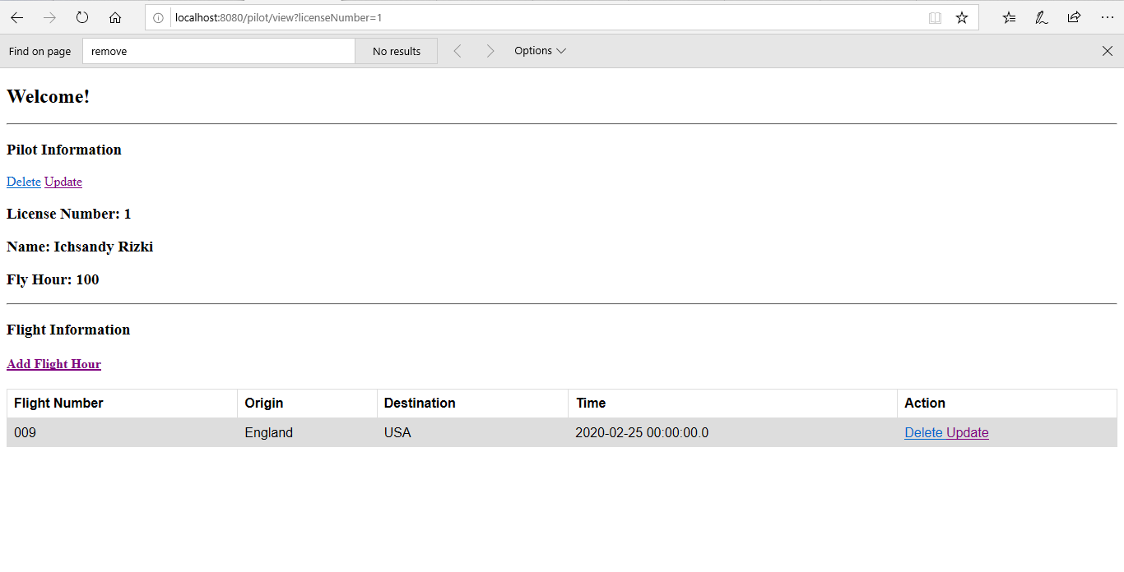

2. Tambahkan pada view pilot agar menampilkan daftar flight dari pilot yang tampil (misalnya pada bagian bawah setelah link/tombol Add Flight).

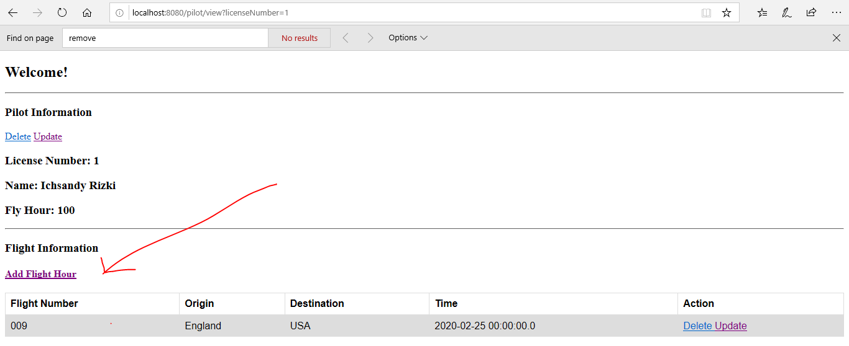

3. Buatlah fitur delete untuk menghapus seorang pilot dan sebuah flight.

Update pilot Info:

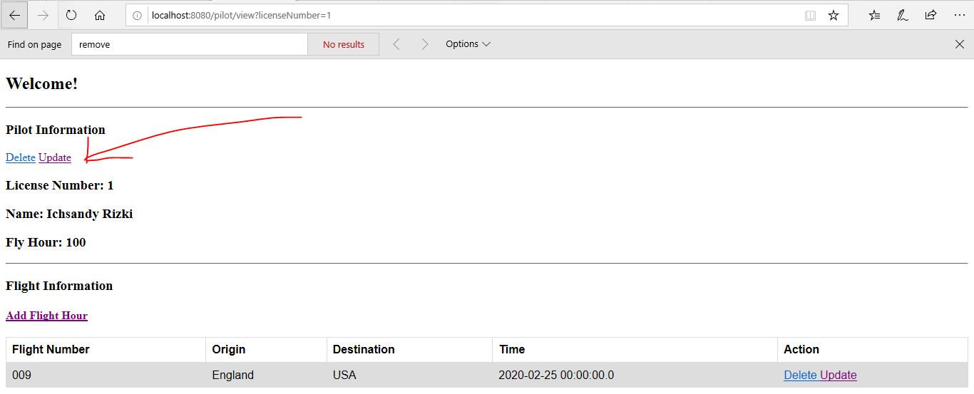

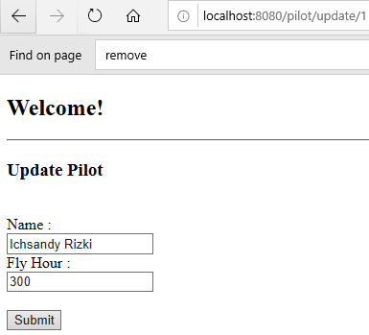 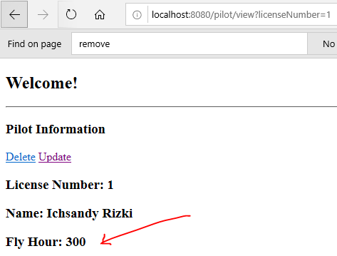

Setelah menekan tombol delete:

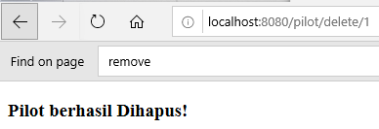 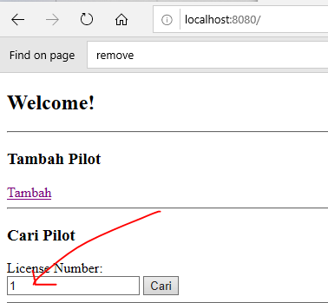 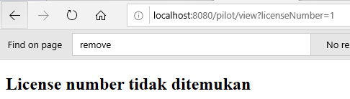

4. Buatlah fitur update untuk seorang pilot dan sebuah flight. Catatan: License Number seorang pilot tidak bisa diubah.

Update Flight Info:

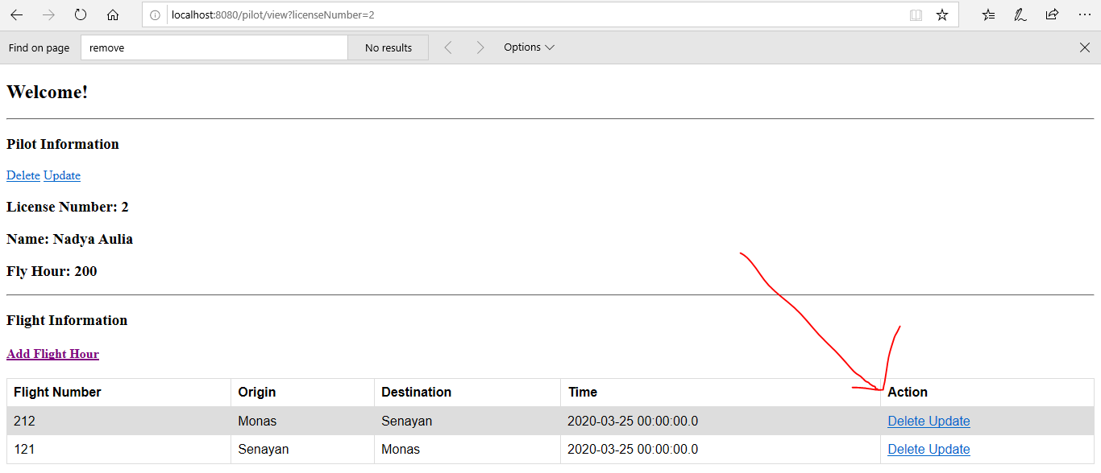

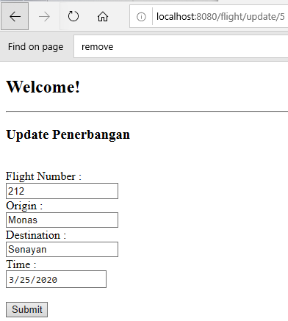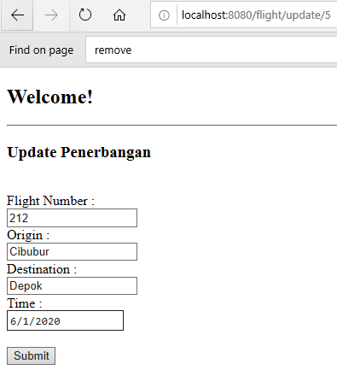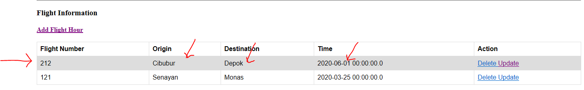

Setelah menekan tombol delete pada flight number 212:

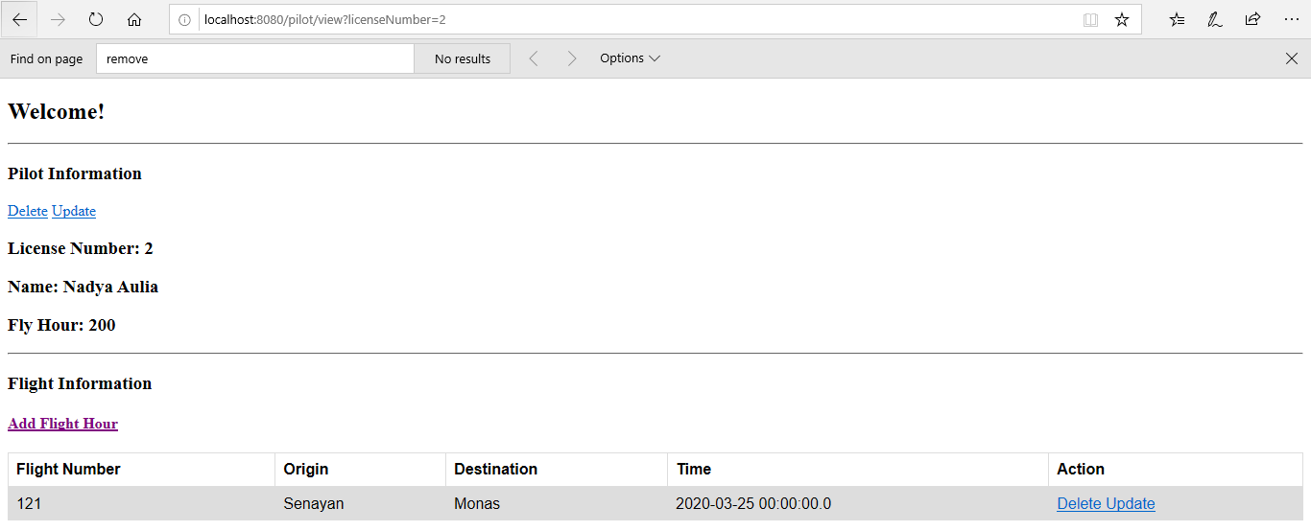

5. Buatlah fitur untuk melihat daftar flight termasuk menampilkan nama dan license number dari pilot yang bertugas (misalnya dalam bentuk tabel).

